**Quality of Service**

**QoS (Quality of Service)** - це термін, що використовується для опису якості обслуговування, яку надається мережі, програмам або послугам відповідно до заданих вимог і очікувань користувачів.

У сфері мережевих технологій, QoS відноситься до набору методів і механізмів, які дозволяють керувати і пріоритизувати ресурси мережі для забезпечення певного рівня продуктивності для різних типів трафіку. Використання QoS дозволяє гарантувати, що критичний трафік, такий як реальний час аудіо або відео, отримує перевагу перед менш часозалежним трафіком, наприклад завантаженням файлів або передачею електронної пошти.

QoS може бути реалізовано за допомогою різних технік і механізмів, включаючи:

1. Класифікація трафіку: Трафік мережі розподіляється на різні класи або категорії на основі певних критеріїв, таких як тип додатку, протокол, IP-адреса або номер порту джерела/призначення.
2. Формування трафіку: Ця техніка дозволяє контролювати швидкість потоку трафіку шляхом буферизації та затримки пакетів. Вона допомагає згладжувати залповий трафік і запобігає перенасиченню мережі.
3. Контроль трафіку: У цьому механізмі мережеві пристрої відстежують швидкість вхідного трафіку та застосовують попередньо визначені правила для регулювання його потоку. Це дозволяє обмежити трафік, що перевищує задані межі.
4. Приоритезація трафіку: Застосування пріоритетів до різних видів трафіку, що дозволяє виділяти більше ресурсів для критичних додатків або послуг і забезпечувати їх високу якість обслуговування.
5. Керування мережевою пропускною здатністю: Моніторинг та регулювання загальної пропускної здатності мережі для забезпечення оптимального використання ресурсів та виконання вимог щодо QoS.

Загалом, QoS допомагає забезпечити задані рівні продуктивності та надійності для різних типів трафіку в мережі, що є важливим для підтримки різноманітних додатків і послуг, які працюють в одній мережі.

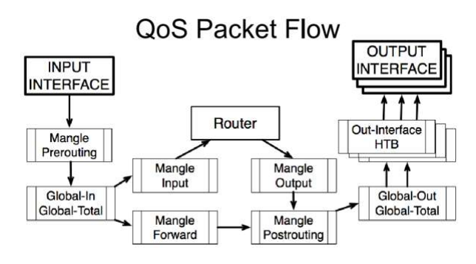

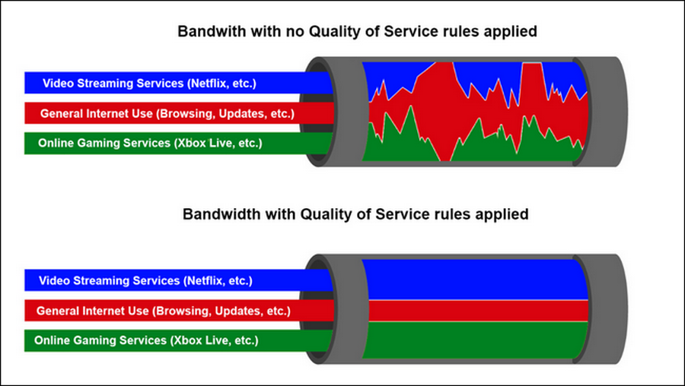

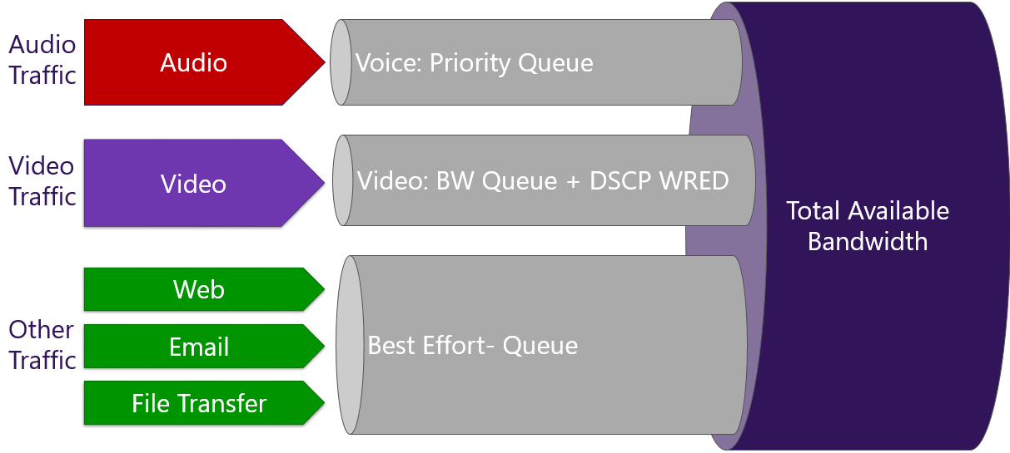

**Налаштування QOS для IP-телефонії**

Загальні кроки для налаштування QoS для IP-телефонії:

1. Визначення класів трафіку: Встановіть різні класи для різних типів трафіку. Наприклад, створіть класи для VoIP-трафіку, даних та інших типів трафіку.
2. Пріоритизація трафіку: Встановіть пріоритети для різних класів трафіку, призначивши їм різні рівні пріоритету. Зазвичай VoIP-трафік має вищий пріоритет, ніж інші типи трафіку.
3. Управління пропускною здатністю: Встановіть максимальні значення пропускної здатності для кожного класу трафіку. Це допоможе гарантувати достатню пропускну здатність для VoIP-трафіку, щоб уникнути затримок та втрат пакетів.
4. Встановлення правил маршрутизації: Використовуйте правила маршрутизації для направлення VoIP-трафіку через відповідні класи QoS. Це може бути зроблено на основі IP-адреси або порту призначення.
5. Налаштування буферизації: Налаштуйте буфери для керування затримкою та втратами пакетів. Добре налаштований буфер може забезпечити плавний потік трафіку та запобігти затримкам.

**Налаштування QoS для IP-телефонії на Linux**

Для налаштування QoS для IP-телефонії на Linux вам знадобиться визначити правила, що пріоритизують трафік VoIP. Основна мета полягає в забезпеченні низької затримки та мінімальних втрат пакетів для забезпечення якісної аудіо- та відеозв'язку.

Ось кілька кроків, які можна виконати для налаштування QoS для IP-телефонії на Linux:

1. Визначте клас QoS для VoIP: Використовуйте команду tc для створення класу QoS, який відповідає за VoIP-трафік. Наприклад, ви можете створити клас з низьким значенням затримки та втрат пакетів.

tc qdisc add dev <ім'я інтерфейсу> root handle 1: htb default 12

tc class add dev <ім'я інтерфейсу> parent 1: classid 1:1 htb rate <швидкість> burst <розмір буфера>

tc class add dev <ім'я інтерфейсу> parent 1:1 classid 1:12 htb rate <швидкість> burst <розмір буфера>

1. Встановіть правила маршрутизації: Використовуйте команду iptables для налаштування правил маршрутизації, щоб трафік VoIP був спрямований до класу QoS, який ви визначили. Наприклад, ви можете встановити правило маршрутизації на основі порту або IP-адреси, яке маркує пакети VoIP для використання відповідного класу QoS.

iptables -t mangle -A PREROUTING -p udp --dport <порт VoIP> -j MARK --set-mark 12

iptables -t mangle -A PREROUTING -s <IP-адреса VoIP> -j MARK --set-mark 12

1. Налаштуйте параметри QoS для класу VoIP: Використовуйте команду tc для встановлення параметрів QoS для класу VoIP. Зазвичай, встановлюють низьку затримку та низьку ймовірність втрат пакетів.

tc qdisc add dev <ім'я інтерфейсу> parent 1:12 handle 12: netem delay <затримка> loss <ймовірність втрат>

1. Збережіть налаштування.

**Налаштування QoS (Quality of Service) на маршрутизаторах MikroTik**

Налаштування QoS (Quality of Service) на маршрутизаторах MikroTik може бути здійснено за допомогою інструменту "Simple Queue" або "Queue Tree". Кілька кроків для налаштування QoS на MikroTik:

1. Визначте класи трафіку: Використовуйте команду "Queue Type" для створення різних типів черг для різних класів трафіку. Наприклад, створіть черги для VoIP-трафіку, даних та інших типів трафіку.

/ip firewall mangle

add action=mark-packet chain=prerouting new-packet-mark=voip passthrough=yes protocol=udp dst-port=5060,10000-20000

2. Встановіть правила маршрутизації: Використовуйте команду "Mark Connection" для встановлення правил маркування пакетів на основі типу трафіку.

/ip firewall mangle

add action=mark-connection chain=prerouting connection-state=new in-interface=<інтерфейс> new-connection-mark=voip_conn passthrough=yes packet-mark=no-mark protocol=udp dst-port=5060,10000-20000

3. Створіть черги та пріоритети: Використовуйте команду "Simple Queue" або "Queue Tree" для створення черг та встановлення пріоритетів для класів трафіку.

/queue simple

add max-limit=10M/10M name=voip target-addresses=<адреси VoIP> packet-marks=voip_conn

4. Налаштуйте параметри QoS: Налаштуйте параметри черг, такі як максимальне обмеження пропускної здатності, пріоритети, обмеження швидкості тощо.

/queue simple

set <ім'я черги> max-limit=<швидкість>

5. Збережіть налаштування: Збережіть налаштування, щоб воно застосовувалося при перезавантаженні маршрутизатора.

/export file=<ім'я файлу>

Приклад налаштування:

Ми налаштуємо QoS або формування трафіку на маршрутизаторі mikrotik. Ether1 уже налаштовано для WAN, а ether2 – для LAN. Налаштуємо шейпінг трафіку на ether2. Ether2 було налаштовано з IP-адресою 192.168.1.1. Припустимо, у нас є пропускна здатність Інтернету 10 Мбіт/с, і ми хочемо обмежити її 1 Мбіт/с. Ваша мережева адреса 192.168.1.0/24.

Step 1 Mangle Rule for Download

Navigate to IP > Firewall > Mangle tab > press the (+) plus sign >Mangle Rule dialog box will pop up > on Chain: select forward > on Dst. Address: type 192.168.1.0/24.

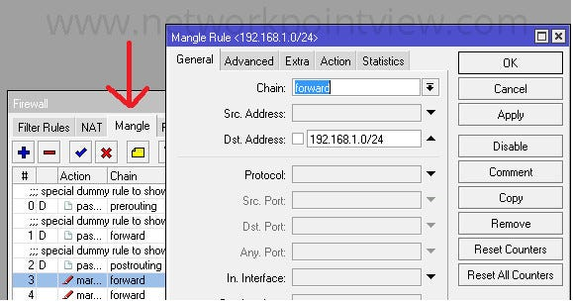

Then press the Action tab > on Action: select mark packet > on New Packet Mark: type DL ( type any words you prefer like download or d_load) > press Apply then OK.

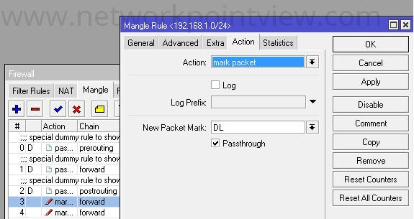

Step 2 Mangle Rule for Upload

Navigate to IP > Firewall > Mangle tab > press the (+) plus sign > Mangle Rule dialog box will pop up > on Chain: select forward > on Src. Address: type 192.168.1.0/24.

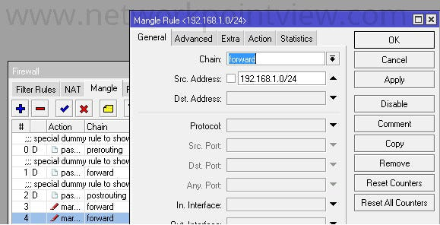

Then press the Action tab > on Action: select mark packet > on New Packet Mark: type UP ( type any words you prefer like upload or u_load) > press Apply then OK.

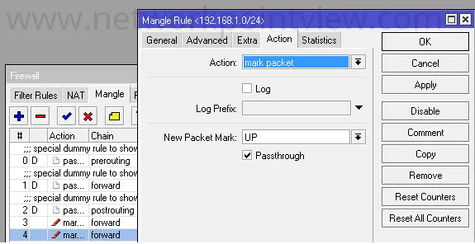

Step 3 Queue Types for Download and Upload

Navigate to Queues > press Queue Types tab> press the (+) plus sign > Queue Type dialog box will pop up. On Type Name: type lan_download (enter any words you want like download or down_load) > on Kind: select pcg > on Rate: type 1M (1Mbps bandwidth) > on Classifier: tick Dst. Address. Then press Apply and OK.

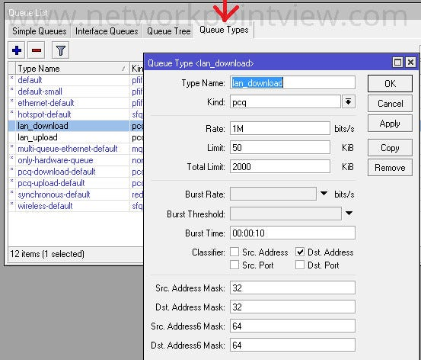

Step 4 Queue for Download and Upload

Navigate to Queues > press Queue Tree tab> press the (+)plus sign > on Name: dowload (you can type any name) > on Packet Marks: select DL (DL was created on Step 1 Mange Rule) > on Queue Type: select lan_download (lan_download was created on Step 3 Queue Types). Then press Apply and OK.

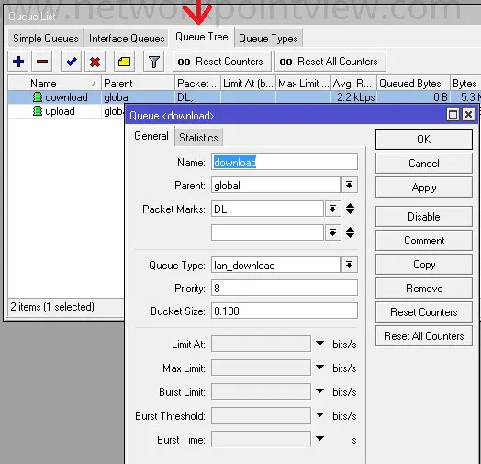

Navigate to Queues > press Queue Tree tab> press the (+)plus sign > on Name: type upload(you can type any name) > on Packet Marks: select UP (UP was created on Step 1 Mange Rule) > on Queue Type: select lan_download (lan_download was created on Step 3 Queue Types). Then press Apply and OK.

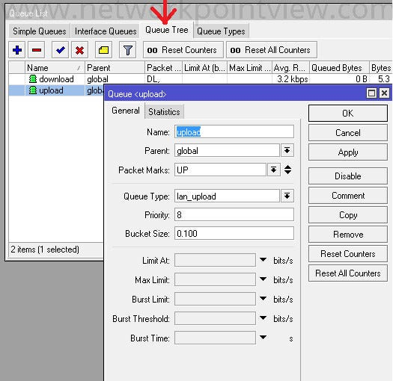

We can test this settings if we achieve the 1Mbps bandwidth limit through www.speedtest.net.